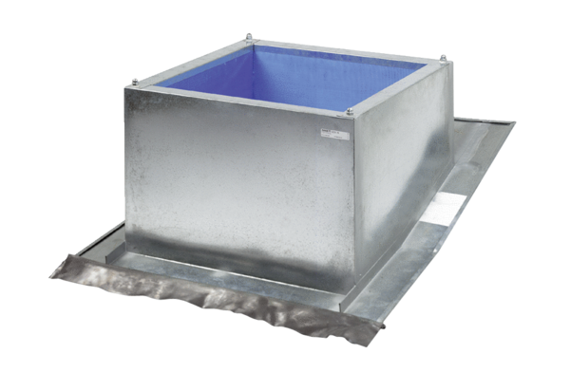Dachsockel für Schrägdächer SDS 31Verpackungseinheit: 1 StückSortiment: C
Artikelnummer: 0093.0978Hersteller: MAICO

